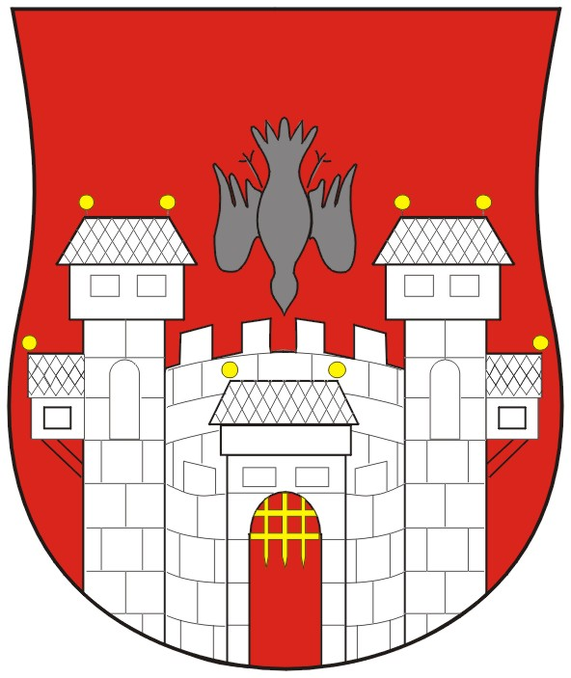  MESTNA OBČINA MARIBOR  MESTNI SVET  Ul. heroja Staneta 1, 2000 Maribor | 

Številka: 01301-14/2012
Datum: 26. oktober 2012

Na podlagi 27. člena Statuta Mestne občine Maribor (MUV št. 10/2011)

S K L I C U J E M
10. IZREDNO SEJO MESTNEGA SVETA MESTNE OBČINE MARIBOR, KI BO
PETEK, 2. novembra 2012, OB 13. URI , V PROSTORIH MESTNE OBČINE
MARIBOR, DVORANA GENERALA RUDOLFA MAISTRA

z naslednjim predlaganim dnevnim redom:
- Otvoritev seje in ugotovitev sklepčnosti
- Obravnava in sprejem dnevnega reda
- Problematika avtomatiziranega nadzora prometa s predlogi ukrepov GMS – 463 (zahteva za sklic izredne seje)

ŽUPAN

MESTNE OBČINE MARIBOR

Franc KANGLER

VABLJENI:
- člani Mestnega sveta MOM,
- direktorica Mestne uprave MOM
- vodja sektorja za komunalo in promet, Uroš KOSI
- predstavnik Inštituta za javno zasebno partnerstvo, Zavod Turjak
- medobčinski inšpektorat in redarstvo, Mitja SENEKOVIČ
- direktorica sekretariata za splošne zadeve, Branka THALER
- predstavniki podjetja Iskra sistemi d.d.

Gradivo je objavljeno na spletni strani www.maribor.si (mestni svet, gradiva)

